МБОУ СОШ №56 г. Пензы им. Героя России А.М. Самокутяева – региональное представительство Благотворительного фонда наследия Менделеева
- Управление образования г. Пензы
- МКУ «ЦКО И МОУО» г. Пензы
- ГАОУ ДПО Институт регионального развития Пензенской области
Муниципальное бюджетное общеобразовательное учреждение
средняя общеобразовательная школа № 66 г. Пензы
имени Виктора Александровича Стукалова

I региональный конкурс научно-исследовательских работ
имени Д.И. Менделеева

Роль симметрии в профессиональной деятельности родителей

Подготовила: Николаева Елена,
ученица 6в2 класса
МБОУ СОШ № 66 г. Пензы
имени Виктора Александровича Стукалова
Руководитель: Кузьмина О.Б.
учитель математики,
МБОУ СОШ № 66 г. Пензы
имени Виктора Александровича Стукалова

2021 г.
Оглавление
1. Введение 3
2. Обзор источников информации по теме исследования 4
2.1 История возникновения симметрии. Понятие симметрии. 4
2.2 Симметрия и ее виды. 5
3. Практическая часть 8
3.1 Симметрия в профессии администратора магазина одежды 8
3.2 Симметрия в профессии водителя большегрузного автомобиля 10
3.3 Анкетирование 11
3.4 Разработка интерактивного плаката и буклета «Симметрия в различных профессиях» 11
4. Заключение 13
5. Список интернет - источников и литературы 14

Введение
Мы живём в симметричном мире. Симметрия в природе, симметрия в быту, симметрия в математике. Представителям многих профессий надо знать законы симметрии. Но у многих учащихся складывается не очень хорошее представление о том, где в обычной жизни мы встречаемся с симметрией и для чего она нужна.
В нашей работе мы рассматриваем лишь маленькую часть применения понятия «симметрия», но, показывающую, какое огромное значение она несет для человечества в познании мира. И, надеемся, что и другие ребята так же заинтересуются изучением симметрии за границами школьной программы.
Объект исследования – профессиональная деятельность родителей.
Предметом данного исследования является симметрия в профессиональной деятельности.
Гипотеза: Симметрия встречается не только в школьном курсе математики, но и во взрослой жизни.
Цель работы: Создание интерактивного плаката и буклета, показывающих роль симметрии в профессиональной деятельности родителей.
Задачи:
1. Собрать и изучить информацию по истории возникновения понятия симметрии.
2. Углубить знания о симметрии и ее видах.
3. Выявить использование симметрии в различных сферах практической деятельности человека.
4. Создать буклет и презентацию «Симметрия в различных профессиях»
Новизна: Использование принципов симметрии в создании предметов искусства широко освещается в литературных источниках. При этом влияние симметрии в других областях человеческой деятельности изучено недостаточно. В частности, мало структурированной информации о роли симметрии в различных видах трудовых профессий, чья социальная значимость не уступает социокультурному значению предметов искусства.
Практическая значимость: результаты данной работы могут быть использованы на уроках математики и во внеклассной работе.
Материалом работы послужили фото объектов и литературные сведения, связанные с определенными видами профессий.
В работе использовались такие методы, как беседа, анализ литературных и интернет- источников по теме, опрос и обработка результатов опроса.

2. Обзор источников информации по теме исследования
2.1 История возникновения симметрии. Понятие симметрии.
Симметрия является фундаментальным свойством природы, представление о котором, как отмечал академик В. И. Вернадский (1863—1945), «слагалось в течение десятков, сотен, тысяч поколений". «Изучение археологических памятников показывает, что человечество на заре своей культуры уже имело представление о симметрии и осуществляло ее в рисунке и в предметах быта. Возникло понятие «симметрия» в связи с изучением живого организма, а именно человека. Симметрия – основополагающий принцип устройства мира. И употреблялось скульпторами ещё в 5 веке до нашей эры. Легко вообразить, какая бы царила на Земле неразбериха, если бы эта симметрия была нарушена!
Пифагорейцы предпочитали вместо слова «симметрии» пользоваться словом «гармония». Красота и гармония природной симметрии наталкивала даже испытанных мудрецов на самые фантастические мысли.
Среди более поздних естествоиспытателей и философов, занимавшихся разработкой категории симметрии, следует назвать Р. Декарта и Г. Спенсера. По Декарту, бог, создав асимметричные тела, придал им «естественное» круговое движение, в результате которого они совершенствовались в тела симметричные. Характерно, что к наиболее интересным результатам наука приходила именно тогда, когда устанавливала факты нарушения симметрии.
Симметрия пронизывает буквально все вокруг, захватывая, казалось бы, совершенно неожиданные области и объекты. Дж. Ньюмена, который особенно удачно подчеркнул всеохватывающие и вездесущие проявления симметрии, говорил: «Симметрия устанавливает забавное и удивительное сродство между предметами, явлениями и теориями, внешне, казалось бы, ничем не связанными: земным магнетизмом, женской вуалью, поляризованным светом, естественным отбором, теорией групп, инвариантами и преобразованиями, рабочими привычками пчел в улье, строением пространства, рисунками ваз, квантовой физикой, скарабеями, лепестками цветов, интерференционной картиной рентгеновских лучей, делением клеток морских ежей, равновесными конфигурациями кристаллов, романскими соборами, снежинками, музыкой, теорией относительности...».
Леонардо да Винчи тоже не обошел своим вниманием и симметрию. Он рассмотрел равновесие шара, имеющего» опору в центре тяжести: две симметричные половины шара уравновешивают друг друга, и шар не падает. Как художник он главное внимание уделял изучению законов перспективы и пропорций, с помощью которых выявляются художественные достоинства произведений искусства.
В науку симметрия вошла в 30-х гг. XIX в. в связи с открытием Гесселем кристаллографических классов и появлением теории групп как области чистой математики. Кристаллы наделены наибольшей величиной симметрии из всех реальных объектов, они блещут своей симметрией.
В современном понимании симметрия - это общенаучная философская категория, характеризующая структуру организации систем. Важнейшим свойством симметрии является сохранение тех или иных признаков (геометрических, физических, биологических и т. д.) по отношению к вполне определенным преобразованиям [2].

2.2 Симметрия и ее виды.
Слово «симметрия» имеет двойственное толкование. В одном смысле симметричное означает нечто весьма пропорциональное, сбалансированное; симметрия показывает тот способ согласования многих частей, с помощью которого они объединяются в целое. Второй смысл этого слова - равновесие. Еще Аристотель говорил о симметрии как о таком состоянии, которое характеризуется соотношением крайностей.
Симметрия выражает сохранение чего-то при каких-то изменениях или сохранение чего-то, несмотря на изменение. Симметрия предполагает неизменность не только самого объекта, но и каких-либо его свойств по отношению к преобразованиям, выполненным над объектом. Выделяют несколько типов симметрии. Рассмотрим основные из них.

Центральная симметрия.
Определение. Две точки А и А1 называются симметричными относительно точки О, если О - середина отрезка АА1. Точка О считается симметричной самой себе.
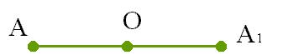
Определение. Фигура называется симметричной относительно точки О, если для каждой точки фигуры симметричная ей точка относительно точки О также принадлежит этой фигуре.
Простейшими фигурами, обладающими центральной симметрией, является окружность и параллелограмм
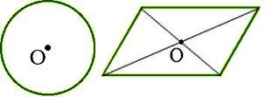

Осевая симметрия.
Определение. Две точки А и А1 называются симметричными относительно прямой а, если эта прямая проходит через середину отрезка АА1 и перпендикулярна к нему. Каждая точка прямой а считается симметричной самой себе.
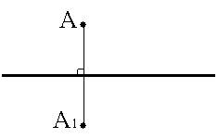
Определение. Фигура называется симметричной относительно прямой а, если для каждой точки фигуры симметричная ей точка относительно прямой a также принадлежит этой фигуре. Прямая а называется осью симметрии фигуры.
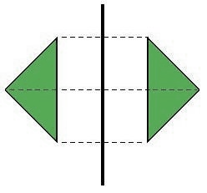
Осевой симметрией обладают такие геометрические фигуры как угол, равнобедренный треугольник, прямоугольник, ромб.
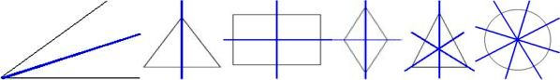

Симметрия относительно плоскости (зеркальная)
Определение. Две точки А и А1 называются симметричными относительно плоскости α, если эта плоскость проходит через середину отрезка АА1 и перпендикулярна к нему. Каждая точка плоскости α считается симметричной самой себе.
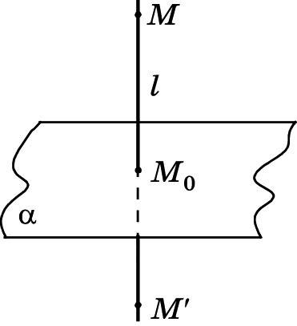

Существуют и другие виды симметрии.
Асимметрия
Асимметрия — отсутствие или нарушение симметрии. С точки зрения математических понятий асимметрия — лишь отсутствие симметрии. Однако обширная категория приемов композиции отнюдь не покрывается этим негативным определением. В архитектуре — симметрия и асимметрия - два противоположных метода закономерной организации пространственной формы. Подчиненная собственным внутренним законам, асимметрия отнюдь не исчерпывается разрушением симметрии. Единство является целью построения асимметричной системы так же, как и симметричной, однако достигается оно иным путем. Асимметричные композиции в процессе развития архитектуры возникли как воплощение сложных сочетаний жизненных процессов и условий окружающей среды. Асимметрия индивидуальна, в то время как в самом принципе симметрии заложена общность, признак, связывающий все сооружения, имеющие симметрию данного типа [3].
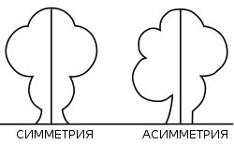

3. Практическая часть
В данной работе мы решили выяснить, встречается ли симметрия в профессиональной деятельности человека. А также, какой вид симметрии используется чаще. Собирая материалы, я узнала много нового и интересного о профессиях своих родителей и родителей одноклассников. Рассмотрим подробнее область применения симметрии в профессии моих родителей.

3.1 Симметрия в профессии администратора магазина одежды
Моя мама работает администратором в магазине. В магазине одежды обязанности администратора магазина будут заключаться в организации торговых процессов. Дополнительно в обязанности администратора входит контроль над размещением товара в торговом зале магазина. И тут главными принципами создания баланса являются симметрия и асимметрия.
Как использовать симметрию в магазине одежды? Так же, как набор весов уравновешивает левое и правое на весах, так левая половина витрины или пространства магазина уравновешивается правой:
- вещи и манекены в левой стороне витрины окна должны балансировать с объемом справа;
- стопки сложенных футболок равномерно и симметрично распределены по отдельно стоящему столу у входа в магазин;
- висят вещи одинакового ассортимента слева и права.
Симметрия (осевая) часто используется для оформления вещей в классическом стиле. Симметрия придает элегантность и формальность.
- витрины с мужской одеждой;
- оформление в дизайнерских магазинах с минималистичным дизайном;
- витрины с манекенами с необычной дизайнерской одеждой.
Однако симметричное оформление может быть немного скучными для более повседневной и базовой одежды, которые требуют чего-то более интересного.
Примеры симметрии:
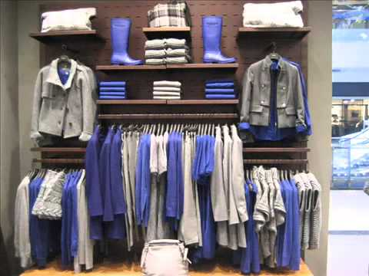 | 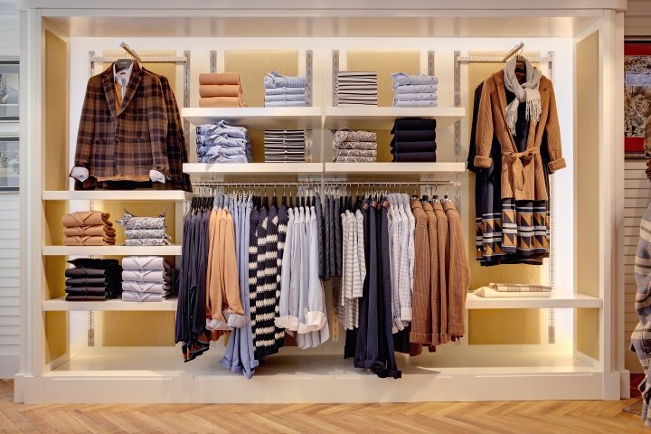

Асимметрия
Для размещения повседневной и базовой одежды обычно используют асимметричные витрины. Благодаря асимметрии получается представить базовые вещи более необычными.
Асимметричный дизайн может вызывать чувство движения и казаться более современным, чем симметричный, но при всем этом создать правильные пропорции элементов здесь сложнее.
Как использовать асимметрию в магазине одежды?
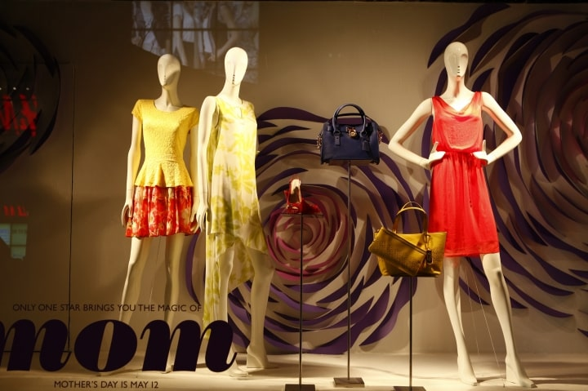 | 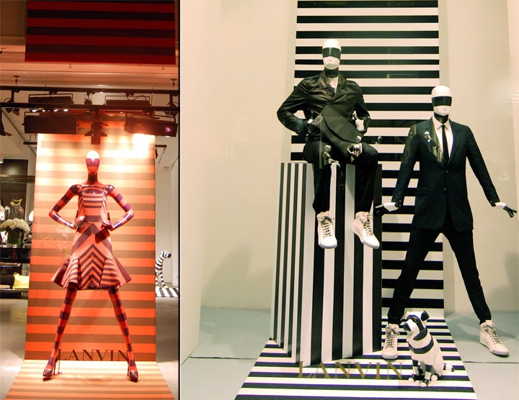

В качестве примера асимметричного баланса можно привести следующее - один манекен в левой части витрины, уравновешенный двумя манекенами справа, стоящими близко друг к другу. В целом, гармония будет достигнута, поскольку три манекена удобно заполняют пространство, хотя они и распределены неравномерно [4].

3.2 Симметрия в профессии водителя большегрузного автомобиля
Мой папа дальнобойщик — это водитель грузового автомобиля, предназначенного для перевозки крупногабаритных грузов на большие расстояния.
Все автомобили имеют продольную симметрию кузова. Не являются исключением и большегрузные машины. Первое, что приходит на ум, когда речь идет о симметрии автомобилей, это аэродинамика. Если левая и правая части машины будут иметь разную форму, трудно предугадать, как поведет себя воздушный поток на большой скорости.
В зависимости от скорости воздушные массы по обе стороны кузова меняли бы свой угол и неизвестно как пересекались бы между собой, создавая лишние проблемы водителю. Из-за ошибок проектирования формы кузова автомобили могут терять устойчивость на большой скорости и даже переворачиваться. Это особенно опасно для большегрузных машин.
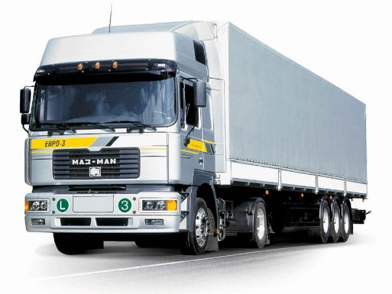 | 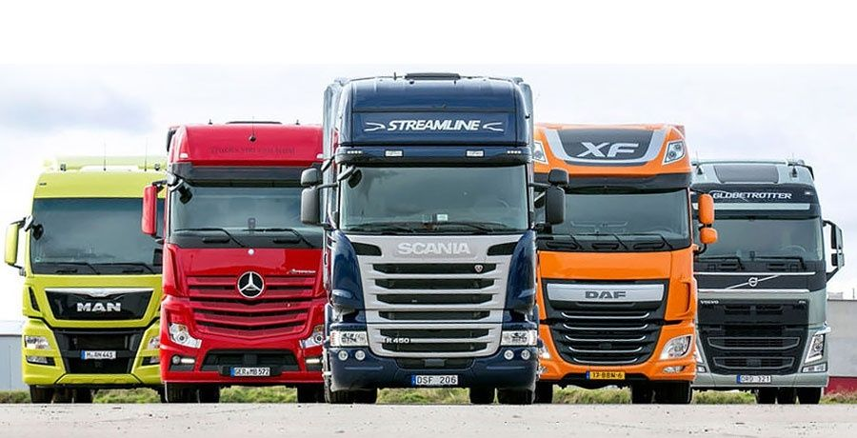
Если посмотреть на фуру с разных сторон, то можно заметить, что она имеет сразу несколько осей симметрии.
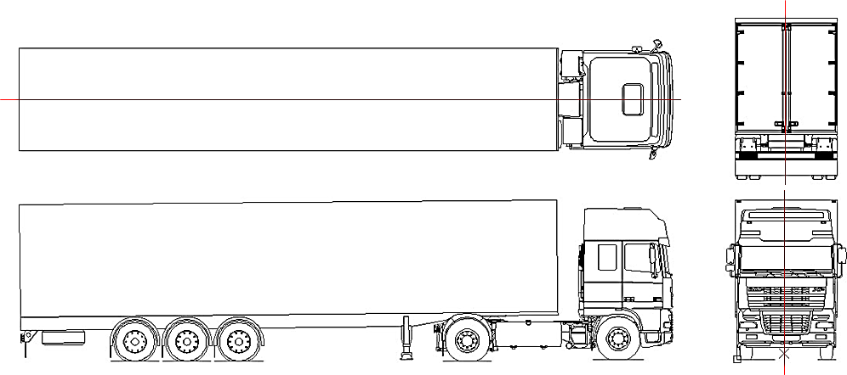
Некоторые детали машин имеют центральную симметрию: колесо автомобиля, шестеренка и др. Рулевое колесо имеет осевую симметрию. При моделировании автомобильных дисков, для расчетов применяют поворотную симметрию. Регулировка схождения колес автомобиля производится относительно продольной оси симметрии машины.
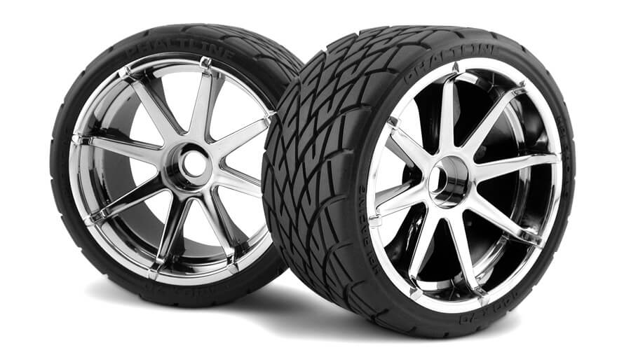 | 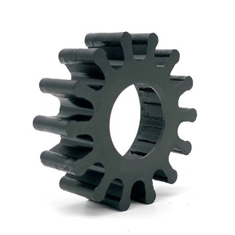 | 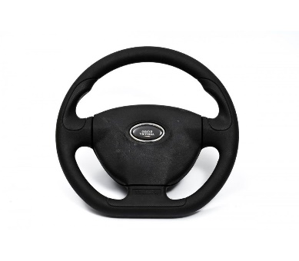
Для наземного вида транспорта в большей степени все-таки характерна осевая симметрия [10].

3.3 Анкетирование
Мы провели анкетирование среди учащихся и родителей нашего класса. Всего в анкетировании приняли участие 29 человек. Результаты опроса показали, что 100% опрошенных знают, что такое симметрия. 100% встречались в окружающей нас жизни с симметрией. И только 58,6 % участников опроса знают о том, что в профессии родителей или в своей профессии (если отвечали родители), можно встретить понятие симметрии.

3.4 Разработка интерактивного плаката и буклета «Симметрия в различных профессиях»
Из беседы с одноклассниками, мы выяснили, кем работают их родители. Таким образом по результатам проведенной работы мы создали презентацию в форме интерактивного плаката и буклет «Симметрия в различных профессиях».
Рассмотрим подробнее интерактивный плакат. Главное достоинство такого плаката - его интерактивность: читатель может знакомиться с информацией в любом удобном для себя порядке и открывать только интересующие его материалы.
Наш плакат представляет собой рабочую область и набор кнопок слева от рабочей области; содержание рабочей области изменяется в зависимости от нажатий кнопок. Профессии для удобства расположены в алфавитном порядке.
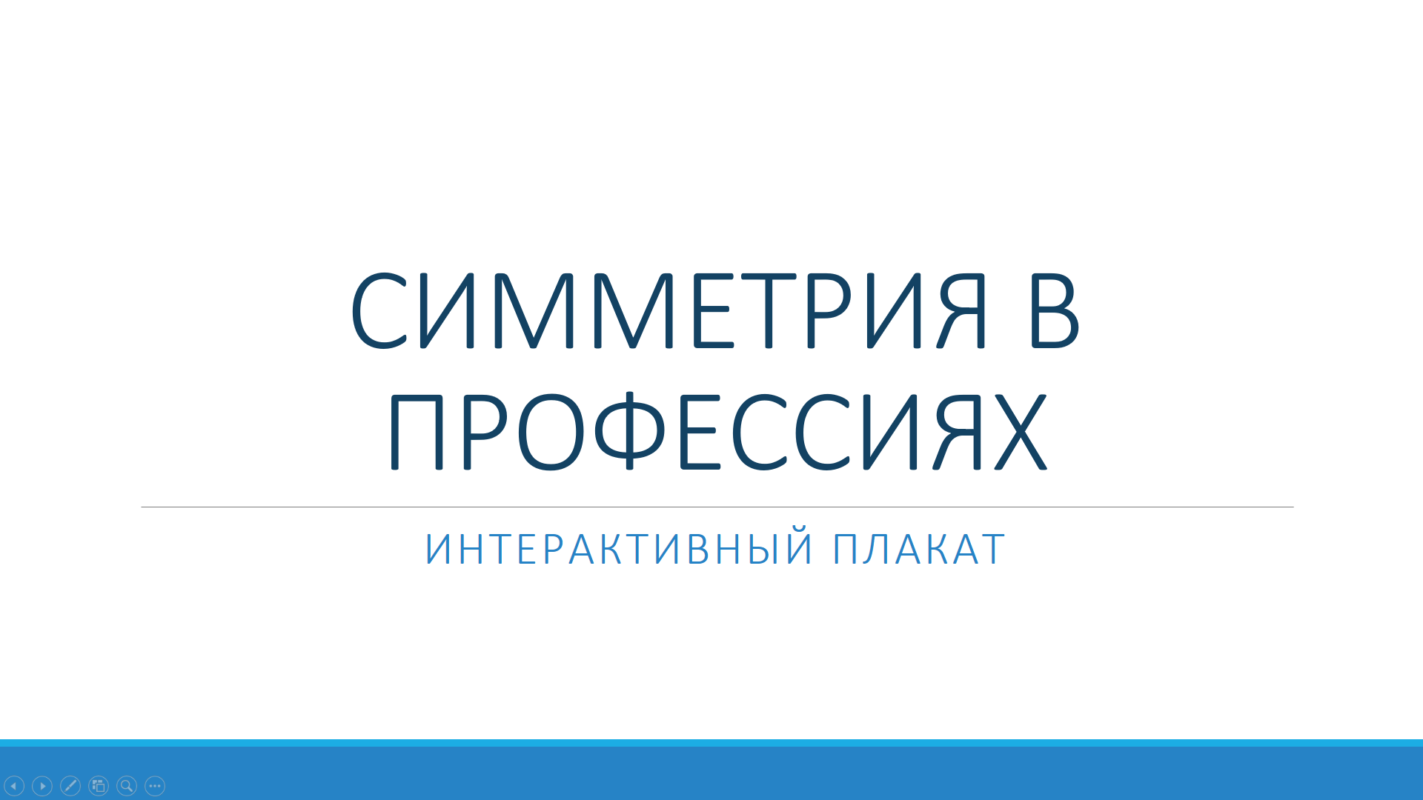 | 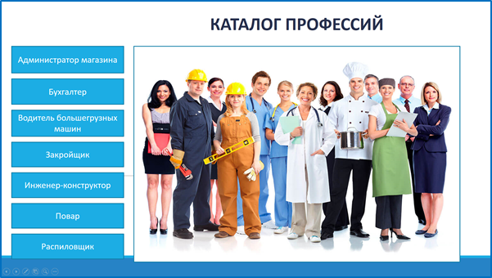
Титульный слайд | Рабочий экран
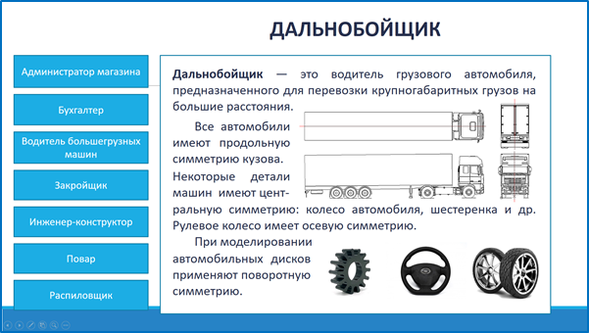 |  | 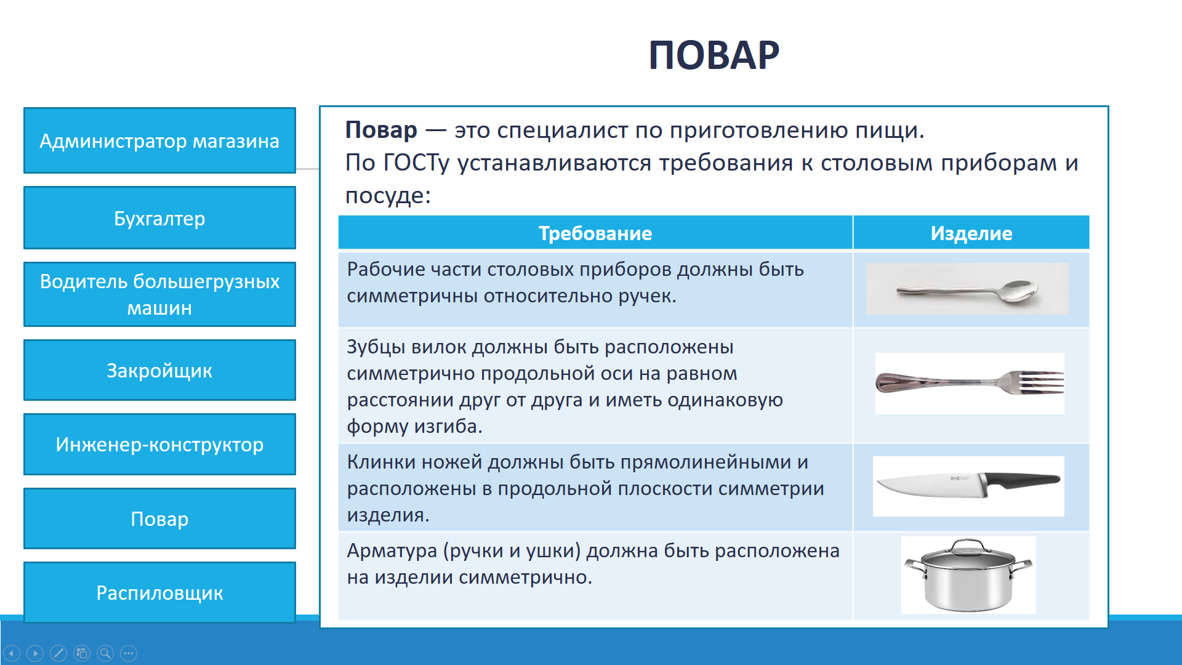
Слайд по каждой профессии

В дальнейшем мы планируем расширить список профессий. При этом возможно для каждой буквы алфавита подготовить отдельную страничку с кнопками. Интерактивный плакат можно разместить в сети интернет, например, на сайте школы для свободного доступа.
А в качества раздаточного материала мы подготовили буклеты с аналогичной информацией.
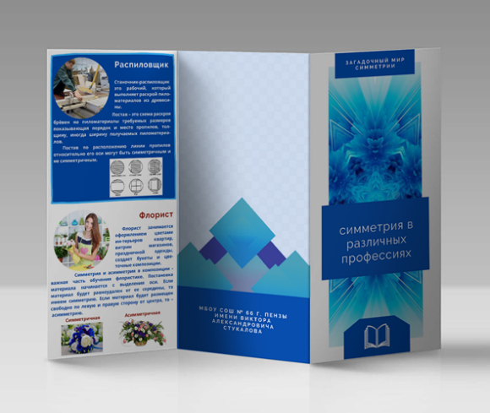 | 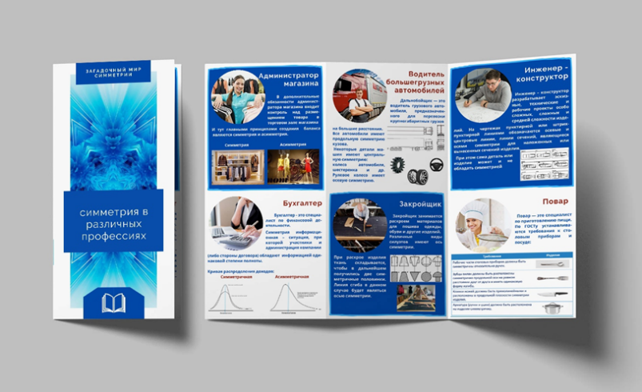

Хотелось бы сказать о том, что интерактивный плакат считаем более выигрышным, так как он позволяет разметить информацию о большем количестве профессий. Буклет же из-за ограничений в размерах не позволит этого сделать.

4. Заключение
С симметрией мы встречаемся везде – в природе, технике, искусстве, науке. Понятие симметрии проходит через всю многовековую историю человеческого творчества. Принципы симметрии играют важную роль в физике и математике, химии и биологии, технике и архитектуре, живописи и скульптуре, поэзии и музыке.
Огромное количество предметов окружающего мира имеют ось симметрии, это: растения, животные, архитектурные сооружения, игрушки, транспорт. Все эти предметы в той или иной форме используются в различных профессиях.
Таким образом, мы подтвердили выдвинутую гипотезу. Действительно с симметрией мы будем встречаться очень часто в обычной жизни за пределами стен школы. Итогом проделанной работы стали буклет и презентация, с которыми мы познакомили одноклассников.
Надеемся, что они помогут в формировании целостного взгляда на мир, пониманию практической значимости изучения математики как науки. А также может быть в дальнейшем помогут в выборе профессии.

5. Список интернет - источников и литературы
- Муравин Г.К. и Муравина О.В. Математика 6 класс: Вертикаль, 2018 г. 320 с.
- https://vuzlit.ru/415684/istoriya_vozniknoveniya_ucheniya_simmetrii
- https://obuchonok.ru/node/2260
- https://www.dirmagazina.ru/article/2048-obyazannosti-administratora-magazina
- https://studref.com/557266/tovarovedenie/svoystva_kachestva_kompozitsii
- https://www.domfront.ru/2014/05/simmetriya-i-asimmetriya-v-interere/
- http://acimmetriya.ru/simmetriya-i-asimmetriya-v-mebeli/
- https://books.google.ru/books?id=eQgvCwAAQBAJ&lpg=PA94&ots=Jq6kgLOs3r&dq=%D0%BF%D0%BE%D1%87%D0%B5%D0%BC%D1%83%20%D0%BC%D0%B5%D0%B1%D0%B5%D0%BB%D1%8C%20%D0%B4%D0%B5%D0%BB%D0%B0%D1%8E%D1%82%20%D1%81%D0%B8%D0%BC%D0%BC%D0%B5%D1%82%D1%80%D0%B8%D1%87%D0%BD%D0%BE%D0%B9&hl=ru&pg=PA178#v=onepage&q=%D0%BF%D0%BE%D1%87%D0%B5%D0%BC%D1%83%20%D0%BC%D0%B5%D0%B1%D0%B5%D0%BB%D1%8C%20%D0%B4%D0%B5%D0%BB%D0%B0%D1%8E%D1%82%20%D1%81%D0%B8%D0%BC%D0%BC%D0%B5%D1%82%D1%80%D0%B8%D1%87%D0%BD%D0%BE%D0%B9&f=false
- «Проекты мебели для вашего дома» Барановский Виктор Александрович https://hobby.wikireading.ru/h3fv0UmDdx
- https://textarchive.ru/c-1237867-p2.html

